Mission 2 :

2.1 Identifier clairement les limites de la solution actuelle et faire des propositions pour son évolution.

Ordinateur fixe qui sera consacré à la gestion et qui pourra devenir le serveur :

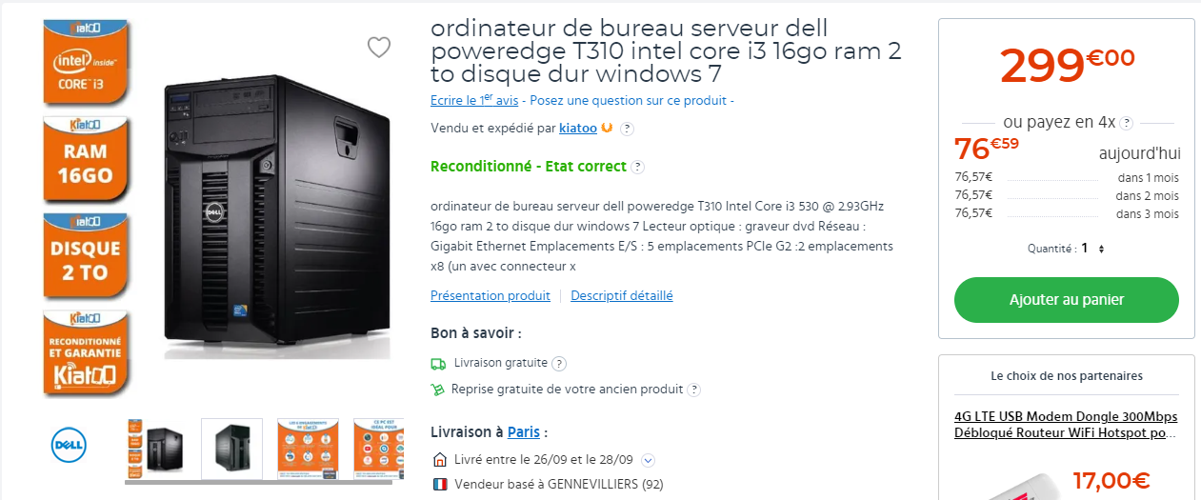

Imprimante réseau multifonction :

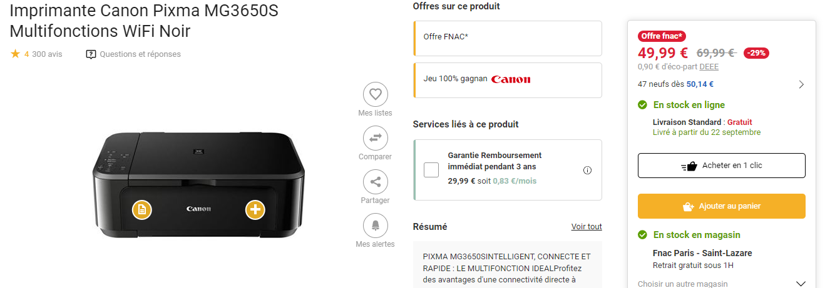

Ordinateur portable pour retouche de photos :

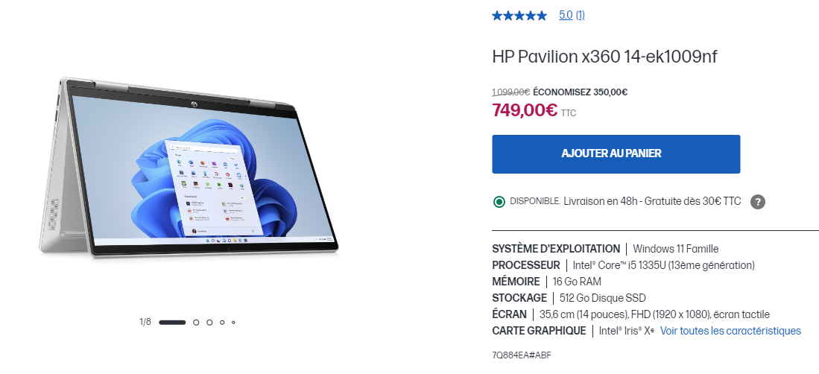

appareil photo :

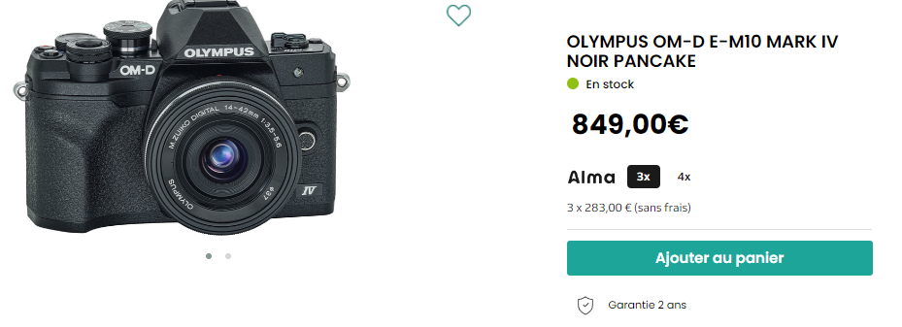

Solution de sauvegarde :

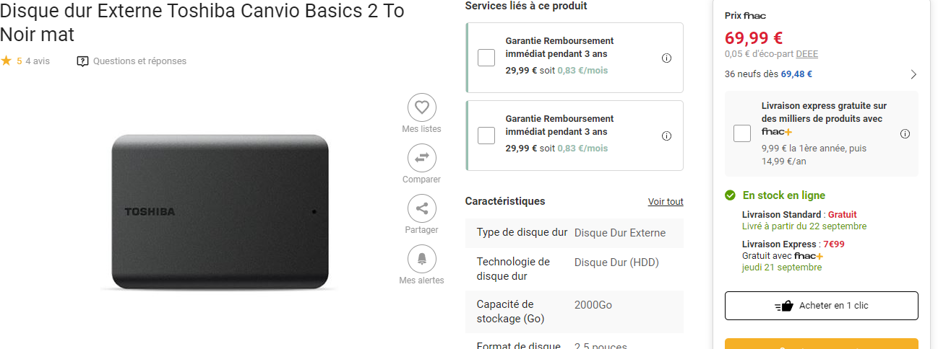

Total = 2020 Euros

